

**"Сауда-саттықты (конкурстарды, аукциондарды) өткізуді талап етпейтін мемлекет меншігіндегі жер учаскелеріне құқықтарды алу" мемлекеттік көрсетілетін қызмет регламентін бекіту туралы**

***Күшін жойған***

Алматы қаласы әкімдігінің 2016 жылғы 5 желтоқсандағы № 4/566 қаулысы. Алматы қаласы Әділет департаментінде 2016 жылғы 30 желтоқсанда № 1338 болып тіркелді. Күші жойылды - Алматы қаласы әкімдігінің 2020 жылғы 29 қыркүйектегі № 3/398 қаулысымен

      Ескерту. Күші жойылды - Алматы қаласы әкімдігінің 29.09.2020 № 3/398 (алғаш ресми жарияланған күнінен кейін күнтізбелік он күн өткен соң қолданысқа енгізіледі) қаулысымен.

      Қазақстан Республикасының 2001 жылғы 23 қаңтардағы "Қазақстан Республикасындағы жергілікті мемлекеттік басқару және өзін-өзі басқару туралы" Заңының 27 бабына, Қазақстан Республикасының 2013 жылғы 15 сәуірдегі "Мемлекеттік көрсетілетін қызметтер туралы" Заңының 16 бабының 3 тармағына, Қазақстан Республикасы Ұлттық экономика министрінің 2016 жылғы 30 наурыздағы № 151 "Сауда-саттықты (конкурстарды, аукциондарды) өткізуді талап етпейтін мемлекет меншігіндегі жер учаскелеріне құқықтарды алу" мемлекеттік көрсетілетін қызмет стандартын бекіту туралы" бұйрығына сәйкес, Алматы қаласының әкімдігі ҚАУЛЫ ЕТЕДІ:

      1. Қоса беріліп отырған "Сауда-саттықты (конкурстарды, аукциондарды) өткізуді талап етпейтін мемлекет меншігіндегі жер учаскелеріне құқықтарды алу" мемлекеттік көрсетілетін қызмет регламенті бекітілсін.

      2. Алматы қаласы Жер қатынастары басқармасы осы қаулыны Алматы қаласы әкімдігінің ресми интернет-ресурсында орналастыруды қамтамасыз етсін.

      3. Осы қаулының орындалуын бақылау Алматы қаласы әкімінің орынбасары С. Мәкежановқа жүктелсін.

      4. Осы қаулы әділет органдарында мемлекеттік тіркелген күннен бастап күшіне енеді және ол алғаш ресми жарияланғаннан кейін күнтізбелік он күн өткен соң қолданысқа енгізіледі.

|  |  |
| --- | --- |
| *Алматы қаласының әкімі* | *Б. Байбек* |

|  |  |
| --- | --- |
|  | Алматы қаласы әкімдігінің 2016 жылғы 5 желтоқсандағы № 4/566 қаулсымен бекітілген |

**"Сауда-саттықты (конкурстарды, аукциондарды) өткізуді талап етпейтін**  
**мемлекет меншігіндегі жер учаскелеріне құқықтарды алу" мемлекеттік**  
**көрсетілетін қызмет регламенті**

**1. Жалпы ережелер**

      1. "Сауда-саттықты (конкурстарды, аукциондарды) өткізуді талап етпейтін мемлекет меншігіндегі жер учаскелеріне құқықтарды алу" мемлекеттік көрсетілетін қызметін (бұдан әрі – мемлекеттік көрсетілетін қызмет) Алматы қаласының әкімдігі (бұдан әрі – көрсетілетін қызметті беруші) көрсетеді.

      Құжаттарды қабылдау және мемлекеттік қызмет көрсету нәтижелерін беру көрсетілетін қызметті берушінің кеңсесі арқылы жүзеге асырылады.

      2. Мемлекеттік көрсетілетін қызметтің нысаны: қағаз түрінде.

      3. Мемлекеттік қызметті көрсету нәтижесі жер учаскесіне құқықты беру туралы шешім (бұдан әрі - шешім) немесе Қазақстан Республикасы Ұлттық экономика министрінің 2016 жылғы 30 наурыздағы № 151 "Сауда-саттықты (конкурстарды, аукциондарды) өткізуді талап етпейтін мемлекет меншігіндегі жер учаскелеріне құқықтарды алу" мемлекеттік көрсетілетін қызмет стандартын бекіту туралы" бұйрығымен бекітілген "Сауда-саттықты (конкурстарды, аукциондарды) өткізуді талап етпейтін мемлекет меншігіндегі жер учаскелеріне құқықтарды алу" мемлекеттік көрсетілетін қызмет стандартының (бұдан әрі - Стандарт) 10-тармағында көрсетілген жағдайларда мемлекеттік қызметті көрсетуден дәлелді бас тарту болып табылады

      Мемлекеттік қызмет көрсету нәтижесін беру нысаны: қағаз түрінде.

**2. Мемлекеттік қызмет көрсету үдерісінде көрсетілетін қызметті берушінің**  
**құрылымдық бөлімшелерінің (қызметкерлерінің) іс-қимыл тәртібін сипаттау**

      4. Мемлекеттік қызметті көрсету бойынша рәсімді (іс-қимылды) бастауға негіздеме Стандарттың қосымшасына сәйкес нысан бойынша өтінішті тіркеу болып табылады.

      5. Мемлекеттік қызметті көрсету үдерісінің құрамына кіретін әрбір рәсімнің (іс-қимылдың) мазмұны, оның орындалу ұзақтығы:

      1) Алматы қаласының әкімдігі өтінішті тіркейді және оны 1 (бір) жұмыс күні ішінде жер қатынастары бойынша уәкілетті органға (бұдан әрі – ЖҚБ) жолдайды.

      Нәтижесі – өтінішті ЖҚБ-ң кеңсесінде тіркеу;

      2) ЖҚБ келіп-түскен құжаттардың толықтығын тексереді және олардың көшірмесін 2 (екі) жұмыс күні ішінде сәулет және қала құрылысы саласындағы функцияларды жүзеге асыратын жергілікті атқарушы органның құрылымдық бөлімшесіне (бұдан әрі - СжҚҚБ) жолдайды.

      Нәтижесі – құжаттарды СжҚҚБ-ң кеңсесінде тіркеу немесе мемлекеттік қызметті көрсетуден бас тарту туралы дәлелді жауап;

      3) СжҚҚБ жер учаскесіне құқықты тіркеу мүмкіндігі туралы қорытынды дайындайды және оны 5 (бес) жұмыс күні ішінде ЖҚБ-ға жолдайды.

      Нәтижесі - СжҚҚБ қорытындысын ЖҚБ-ң кеңсесінде тіркеу;

      4) СжҚҚБ қорытындысын алғаннан кейін ЖҚБ 6 (алты) жұмыс күні ішінде Алматы қаласы Жер комиссиясының (бұдан әрі – Комиссия) отырысында қарау үшін материалдарды дайындайды.

      Нәтижесі – Комиссия отырысында қарау үшін материалдарды енгізу;

      5) Комиссияның шешім қабылдауы және 5 (бес) жұмыс күні ішінде хаттамалық шешім нысанында екі данада Комиссия қорытындысын дайындау.

      Нәтижесі – Комиссияның шешімі туралы хабарламаны ЖҚБ-ң кеңсесінде тіркеу;

      6) көрсетілетін қызметі алушы бекітілген жерге орналастыру жобасын бергеннен кейін ЖҚБ 5 (бес) жұмыс күні ішінде Алматы қаласы әкімдігі қаулысының жобасын дайындайды.

      Нәтижесі – қаулы жобасын Алматы қаласы әкімдігінің кеңсесінде тіркеу.

      Жерге орналастыру жобасын дайындау және бекіту кезеңі мемлекеттік қызметті көрсетудің жалпы мерзіміне кірмейді;

      7) Алматы қаласының әкімдігі 5 (бес) жұмыс күні ішінде жер учаскесіне құқық беру туралы қаулы қабылдайды.

      Нәтижесі – Алматы қаласы әкімдігінің қаулысын ЖҚБ-да тіркеу;

      8) ЖҚБ қаулының көшірмесін 3 (үш) жұмыс күні ішінде көрсетілетін қызметті алушыға береді.

      Нәтижесі – көрсетілетін қызметті алушыға мемлекеттік қызметті көрсету нәтижесін беруді ЖҚБ-ң кеңсесінде тіркеу.

**3. Мемлекеттiк қызметті көрсету үдерісiнде көрсетiлетiн қызметтi берушiнiң**  
**құрылымдық бөлiмшелерiнiң (қызметкерлерiнiң) өзара iс-қимыл тәртiбiн сипаттау**

      6. Мемлекеттiк қызметті көрсету үдерісіне қатысатын көрсетілетін қызметті берушінің құрылымдық бөлiмшелерінің (қызметкерлерінің) тiзбесі:

      1) ЖҚБ;

      2) СжҚҚБ;

      3) Комиссия.

      Мемлекеттік қызметті көрсету мерзімі Стандарттың 4 тармағында белгіленген және көрсетілетін қызметті берушіге толық құжаттар топтамасын тапсырған сәттен бастап – 30 (отыз) күнтізбелік күнді құрайды.

      Көрсетілетін қызметті берушінің жұмыс кестесі – Қазақстан Республикасының еңбек заңнамасына сәйкес демалыс және мереке күндерінен басқа, дүйсенбіден бастап жұмаға дейін, сағат 13.00-ден 14.00-ге дейінгі түскі үзіліспен, сағат 9.00-ден 18.00-ге дейін.

**4. Мемлекеттік корпорациямен және (немесе) өзге де көрсетiлетiн қызметтi**  
**берушiлермен өзара iс-қимыл тәртiбiн, сондай-ақ мемлекеттiк қызметті**  
**көрсету үдерісiнде ақпараттық жүйелердi пайдалану тәртiбiн сипаттау**

      7. "Азаматтарға арналған үкімет" мемлекеттік корпорациясы" коммерциялық емес акционерлік қоғамы (бұдан әрі – Мемлекеттік корпорация) www.egov.kz "электрондық үкімет" веб-порталы немесе www.elicense.kz "Е-лицензиялау" веб-порталы арқылы мемлекеттік қызмет көрсетілмейді.

      8. Мемлекеттік қызметті көрсету үдерісінде көрсетілетін қызметті берушінің құрылымдық бөлімшелерінің (қызметкерлерінің) рәсімдерінің (іс- әрекеттерінің), өзара іс-қимылдарының реттілігінің толық сипаттамасы, сондай-ақ өзге де көрсетілетін қызметті берушілермен және (немесе) Мемлекеттік корпорациямен өзара іс-қимыл тәртібінің және мемлекеттік қызметті көрсету үдерісінде ақпараттық жүйелерді қолдану тәртібінің сипаттамасы осы Регламенттің қосымшасына сәйкес мемлекеттік қызметті көрсетудің бизнес-үдерістерінің анықтамалығында көрсетіледі.

      Мемлекеттік қызметті көрсетудің бизнес-үдерістерінің анықтамалығы көрсетілетін қызметті берушінің интернет-ресурсында орналастырылады.

|  |  |
| --- | --- |
|  | "Сауда-саттықты (конкурстарды, аукциондарды) өткізуді талап етпейтін мемлекет меншігіндегі жер учаскелеріне құқықтарды алу" мемлекеттік көрсетілетін қызмет регламентіне қосымша |

**М**емлекеттік қызметті көрсетудің бизнес-процестерінің анықтамалығы

*Көрсетілетін қызметті алушының көрсетілетін қызметті берушіге* *жүгінген кезде мемлекеттік қызметті көрсетуі*

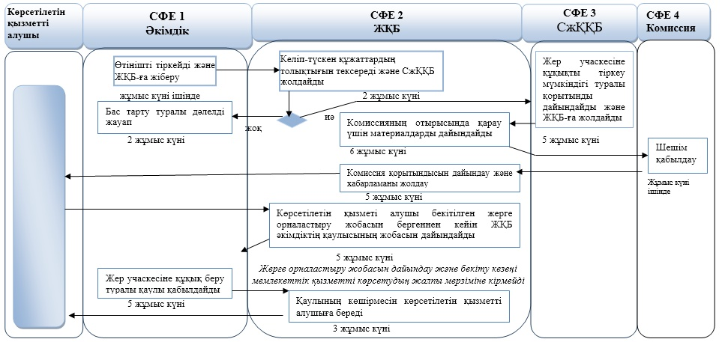

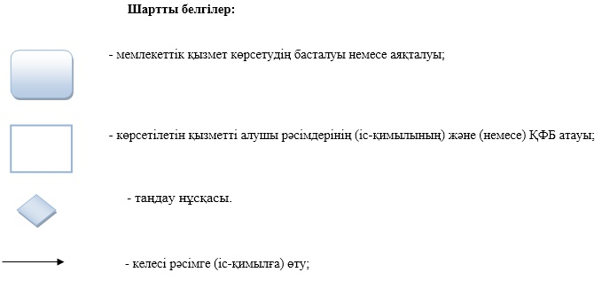

© 2012. Қазақстан Республикасы Әділет министрлігінің «Қазақстан Республикасының Заңнама және құқықтық ақпарат институты» ШЖҚ РМК